2連続円弧に接する直線の交点Pの座標

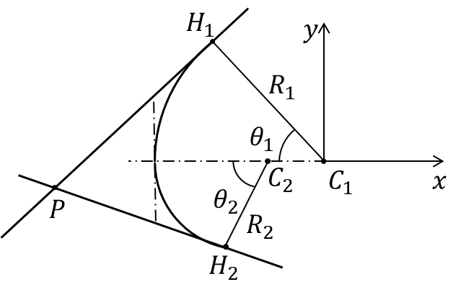
$C_{1}$を原点(0,0)とし、半径$R_{1}$,半径$R_{2}$,角度$θ_{1}$,角度$θ_{2}$の円弧が既知の時、円弧に接する直線の交点Pの座標は次のとおりである。ただし、C1を原点とし半径$R_{1}$の円弧とC2を原点とし半径$R_{2}$の円弧はx軸上で接するものとする。

 | $P$=$\frac{1}{\sin\left(θ_{1}+θ_{2}\right)}\left[\begin{matrix}-R_{1}\left(sinθ_{2}-sinθ_{1}cosθ_{2}\right)-R_{1}\left(sinθ_{1}-sinθ_{1}cosθ_{2}\right) \\ R_{1}\left(1-cosθ_{1}\right)cosθ_{2}-R_{2}cosθ_{1}\left(1-cosθ_{2}\right)\end{matrix}\right]$ | (1)

[参考 逆問題]
逆に、直線${PH}_{1}$と直線${PH}_{2}$、半径$R_{1}$と半径$R_{2}$が既知の時に円弧の中心$C_{1}$と$C_{2}$を求めることもたやすい。90度から直線${PH}_{1}$と直線${PH}_{2}$の傾きを引いて角度$θ_{1}$と角度$θ_{2}$を直ちに求められる。直線${PH}_{1}$と直線${PH}_{2}$の交点の座標を求めて、(1)式で求まる位置ベクトルを引くと円弧中心$C_{1}$が求まる。円弧中心$C_{2}$は$C_{1}$からx軸方向に$-(R_{1}-R_{2})$移動した位置である。

[導出]
円弧の中心$C_{1}$と$C_{2}$はそれぞれ
 | $$C_{1}=\left[\begin{matrix}0 \\ 0\end{matrix}\right]$$ | (2)
 | $$C_{2}=\left[\begin{matrix}-(R_{1}-R_{2}) \\ 0\end{matrix}\right]$$ | (3)
である。
円弧の
 | $$H_{1}=\left[\begin{matrix}-R_{1}cosθ_{1} \\ R_{1}sinθ_{1}\end{matrix}\right]$$ | (4)
 | $$H_{2}=\left[\begin{matrix}-R_{1}+R_{2}(1-cosθ_{2}) \\ R_{2}sinθ_{2}\end{matrix}\right]$$ | (5)

 | $$n_{1}=\left[\begin{matrix}-sinθ_{1} \\ -cosθ_{1}\end{matrix}\right]$$ | (6)

 | $$n_{2}=\left[\begin{matrix}sinθ_{2} \\ -cosθ_{2}\end{matrix}\right]$$ | (7)

 | $$P=H_{1}+s_{1}n_{1}=H_{2}+s_{2}n_{2}$$ | (8)

 | $$-s_{1}n_{1}+s_{2}n_{2}=H_{1}-H_{2}$$ | (9)

 | $$\left[\begin{matrix}sinθ_{1} & sinθ_{2} \\ cosθ_{1} & -cosθ_{2}\end{matrix}\right]\left[\begin{matrix}s_{1} \\ s_{2}\end{matrix}\right]=\left[\begin{matrix}R_{1}\left(1-cosθ_{1}\right)-R_{2}(1-cosθ_{2}) \\ R_{1}sinθ_{1}+R_{2}sinθ_{2}\end{matrix}\right]$$ | (10)

 | $$\left|\begin{matrix}sinθ_{1} & sinθ_{2} \\ cosθ_{1} & -cosθ_{2}\end{matrix}\right|=-sinθ_{1}cosθ_{2}-cosθ_{1}sinθ_{2}=-sin⁡(θ_{1}+θ_{2})$$ | (11)

 | $${\left[\begin{matrix}sinθ_{1} & sinθ_{2} \\ cosθ_{1} & -cosθ_{2}\end{matrix}\right]}^{-1}=-\frac{1}{sin⁡(θ_{1}+θ_{2})}\left[\begin{matrix}-cosθ_{2}- & -sinθ_{2} \\ -cosθ_{1} & sinθ_{1}\end{matrix}\right]$$ | (12)

 | $$\left[\begin{matrix}s_{1} \\ s_{2}\end{matrix}\right]={\left[\begin{matrix}sinθ_{1} & sinθ_{2} \\ cosθ_{1} & -cosθ_{2}\end{matrix}\right]}^{-1}\left[\begin{matrix}R_{1}\left(1-cosθ_{1}\right)-R_{2}(1-cosθ_{2}) \\ R_{1}sinθ_{1}+R_{2}sinθ_{2}\end{matrix}\right]=-\frac{1}{\sin\left(θ_{1}+θ_{2}\right)}\left[\begin{matrix}-cosθ_{2}- & -sinθ_{2} \\ -cosθ_{1} & sinθ_{1}\end{matrix}\right]\left[\begin{matrix}R_{1}\left(1-cosθ_{1}\right)-R_{2}(1-cosθ_{2}) \\ R_{1}sinθ_{1}+R_{2}sinθ_{2}\end{matrix}\right]=-\frac{1}{\sin\left(θ_{1}+θ_{2}\right)}\left[\begin{matrix}R_{1}\left(cos{(θ}_{1}+θ_{2}\right)-cosθ_{2})-R_{2}(1-cosθ_{2}) \\ R_{1}\left(1-cosθ_{1}\right)-R_{2}\left(cos{(θ}_{1}+θ_{2}\right)-cosθ_{1})\end{matrix}\right]$$ | (13)

 | $$P=H_{1}+s_{1}n_{1} \\ =\left[\begin{matrix}-R_{1}cosθ_{1} \\ R_{1}sinθ_{1}\end{matrix}\right]-\frac{1}{\sin\left(θ_{1}+θ_{2}\right)}\left\{R_{1}\left(cos{(θ}_{1}+θ_{2}\right)-cosθ_{2})-R_{2}(1-cosθ_{2})\right\}\left[\begin{matrix}-sinθ_{1} \\ -cosθ_{1}\end{matrix}\right]$$=$\frac{1}{\sin\left(θ_{1}+θ_{2}\right)}\left[\begin{matrix}-R_{1}\left(sinθ_{2}-sinθ_{1}cosθ_{2}\right)-R_{1}\left(sinθ_{1}-sinθ_{1}cosθ_{2}\right) \\ R_{1}\left(1-cosθ_{1}\right)cosθ_{2}-R_{2}cosθ_{1}\left(1-cosθ_{2}\right)\end{matrix}\right]$ | (14)

